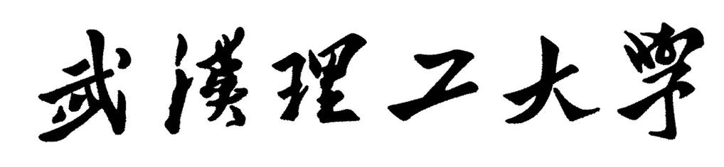

**软件工程实践（二）**

|  |  |
| --- | --- |
| **学 院** | **计算机与人工智能学院** |
| **专 业** | **软件工程** |
| **班 级** | **软件2001** |
| **小组成员** | **郑学睿** |
|  | **袁靖霖** |
|  | **邓睿聪** |
|  | **王子羽** |
| **指导教师** | **唐祖锴** |

|  |  |  |  |  |  |
| --- | --- | --- | --- | --- | --- |
| 2022 | 年 | 6 | 月 | 19 | 日 |

**目录**

1 任务分析 3

2 功能选择 3

3 任务分工 3

4 分支模型与分支合并 3

5 代码贡献情况 5

6 代码规范检查 6

7 自动化打包 7

8 程序运行结果截图 7

# 一、任务分析

对实践1中的world-of-zuul程序进行进一步拓展，将其开发成一款完整的游戏程序。

对于该任务，我们小组将从以下几个方面对任务的实现过程进行记录，功能选择、任务分工、分支模型选择以及合并、代码规范检查、自动化打包。

1. 功能选择

一个房间里可以存放物件，每个物件可以有一个描述和一个重量值，玩家进入一个房间后，可以通过“look”命令查看当前房间的信息以及房间内的所有物品信息；

在游戏中实现一个“back”命令，玩家输入该命令后会把玩家带回上一个房间；

在游戏中实现一个更高级的“back”命令，把玩家带回到游戏的起点；

在游戏中新建一个独立的Player类用来表示玩家，并实现下列功能需求：

（1）一个玩家对象应该保存玩家的姓名等基本信息，也应该保存玩家当前所在的房间；

（2）玩家可以随身携带任意数量的物件，但随身物品的总重量不能操过某个上限值；

（3）在游戏中增加两个新的命令“take”和“drop”，使得玩家可以拾取房间内的指定物品或丢弃身上携带的某件或全部物品，当拾取新的物件时超过了玩家可携带的重量上限，系统应给出提示；

（4）在游戏中增加一个新的命令“items”, 可以打印出当前房间内所有的物件及总重量，以及玩家随身携带的所有物件及总重量；

（5）在某个或某些房间中随机增加一个magic cookie（魔法饼干）物件，并增加一个“eat cookie”命令，如果玩家找到并吃掉魔法饼干，就可以增长玩家的负重能力；

可以为游戏增加数据库功能，用于保存游戏状态和用户设置；

1. 任务分工

郑学睿：对于基本功能进行实现

袁靖霖：对数据库功能进行实现（MYSQL）

邓睿聪：对UI进行制作（JAVAGUI）

王子羽：对于按钮的监听功能进行实现

1. 分支模型与分支合并

郑学睿同学在进行了功能的实现过程中，不断将代码上传到master分支。

在代码上传完成以后，袁靖霖同学创建了database分支，并在其上面对于数据库功能进行开发，并不断提交代码，最后将其合并到master分支上。

同时，邓睿聪同学创建了一条UI分支，并在其上面对于UI功能进行开发，不断提交代码，最后将其合并到master分支上。

在database分支和UI分支合并到了master分支上以后，王子羽同学在master对于按钮的监听功能进行实现，并且不断地将代码提交到master分支上。

分支模型：

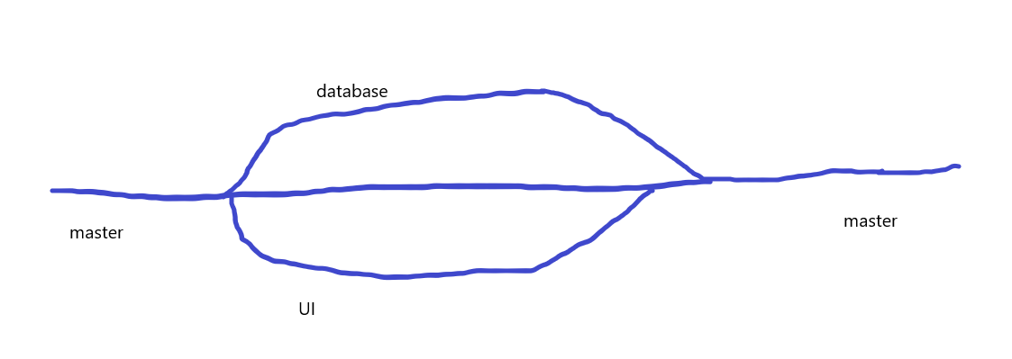

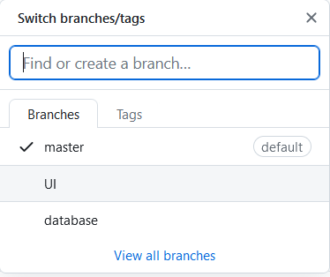

分支情况：

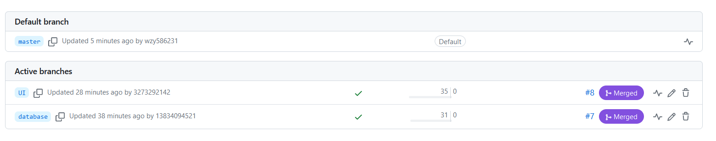

database分支合并：

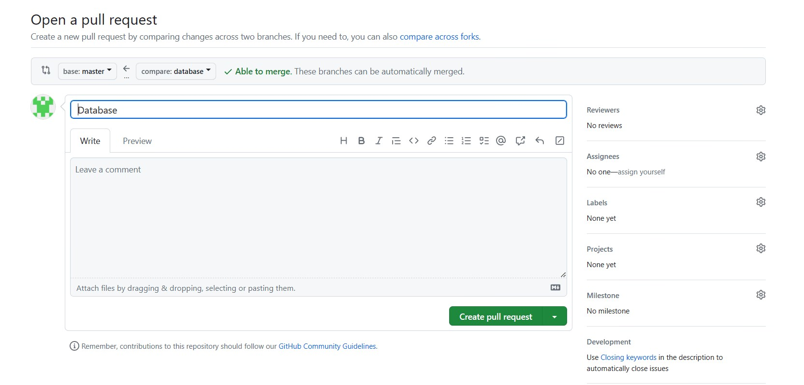

UI分支合并：

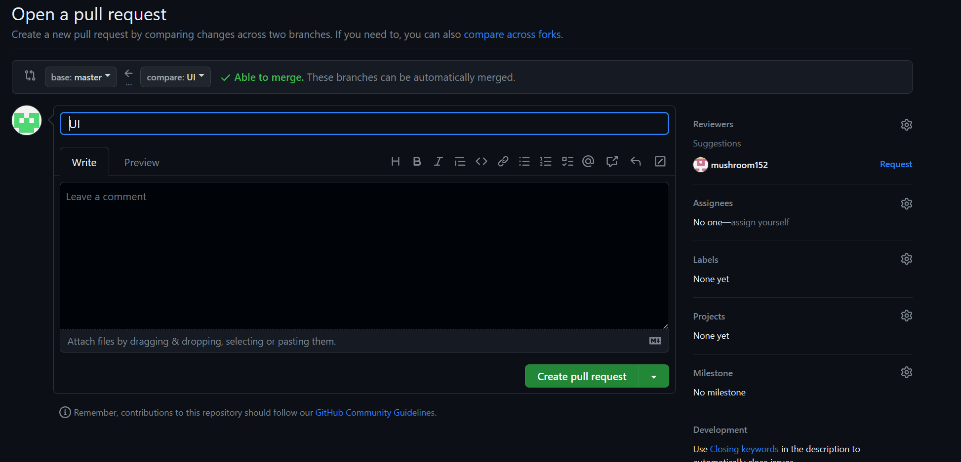

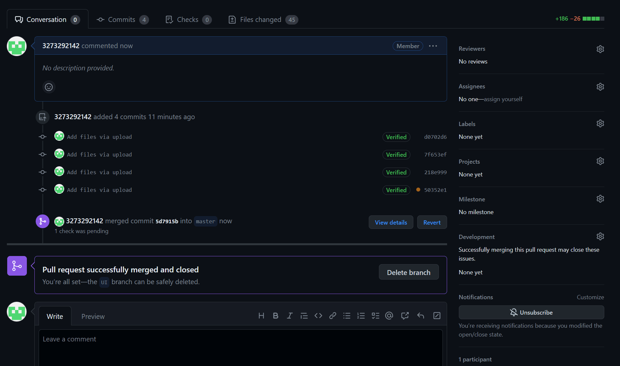

1. 代码贡献情况

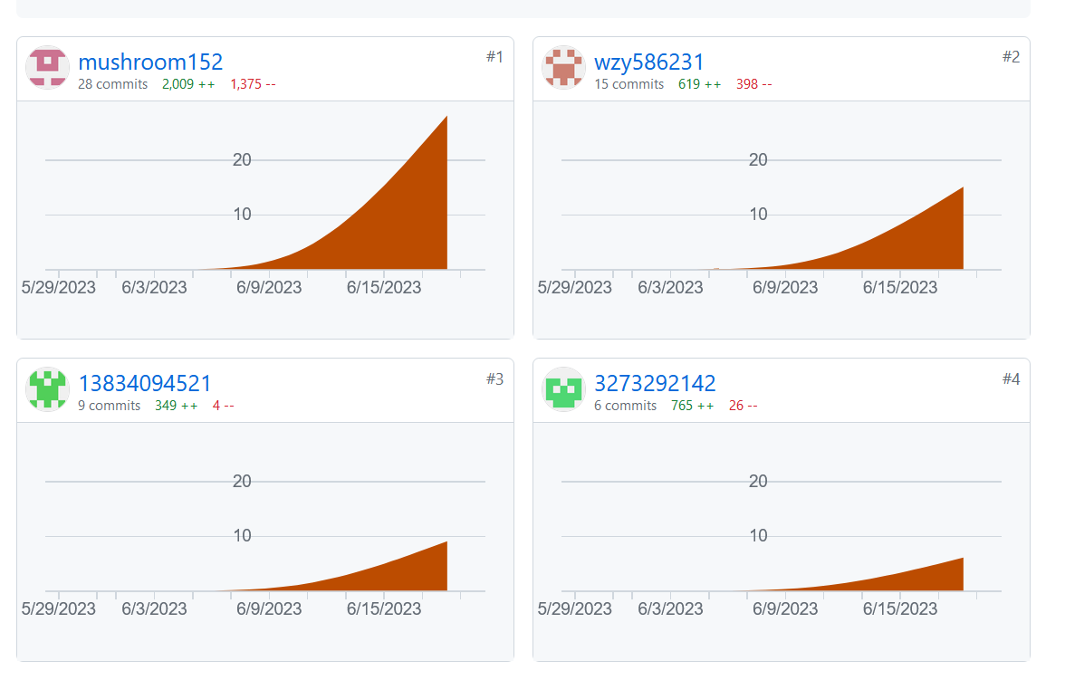

1. 代码规范检查

代码规范检查工具autofix:

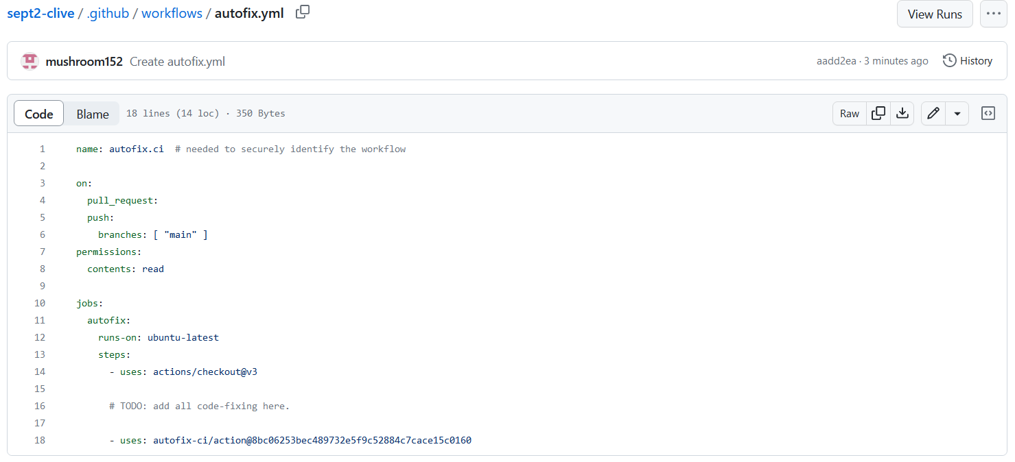

运行结果：

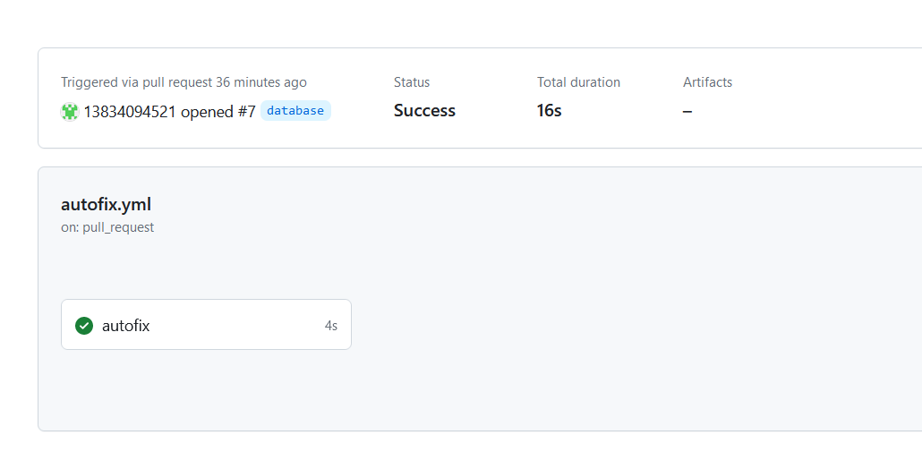

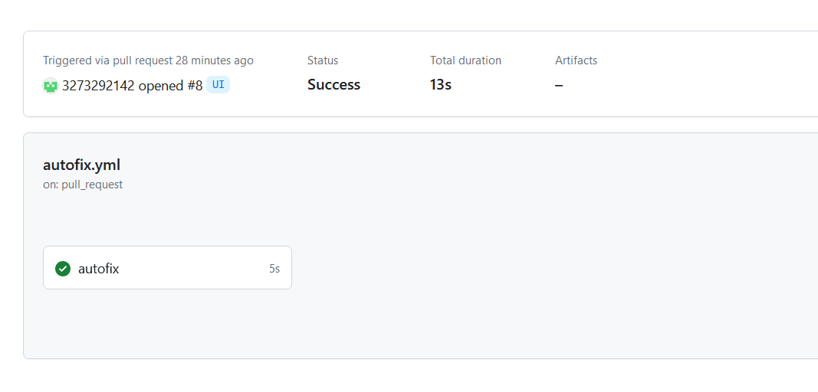

1. 自动化打包

自动化打包工具：

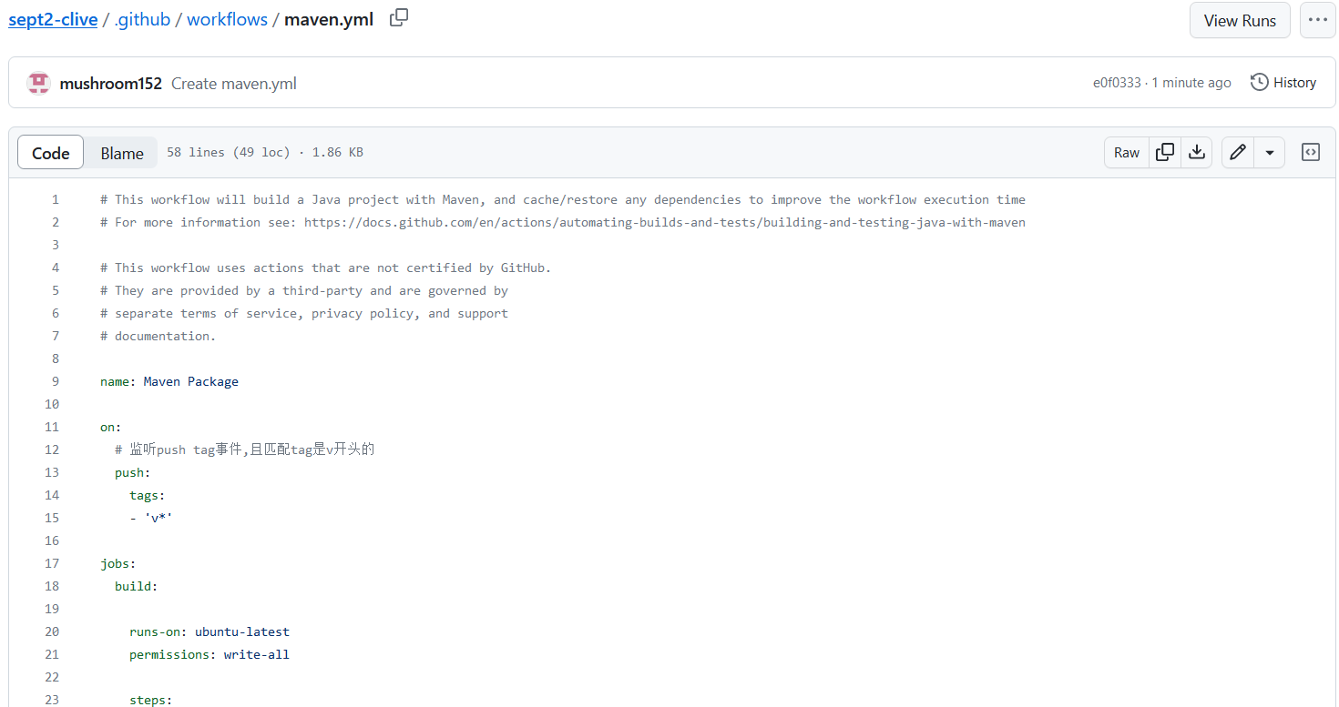

触发相应的方式是发布tag，创建tag以后，成功打包：

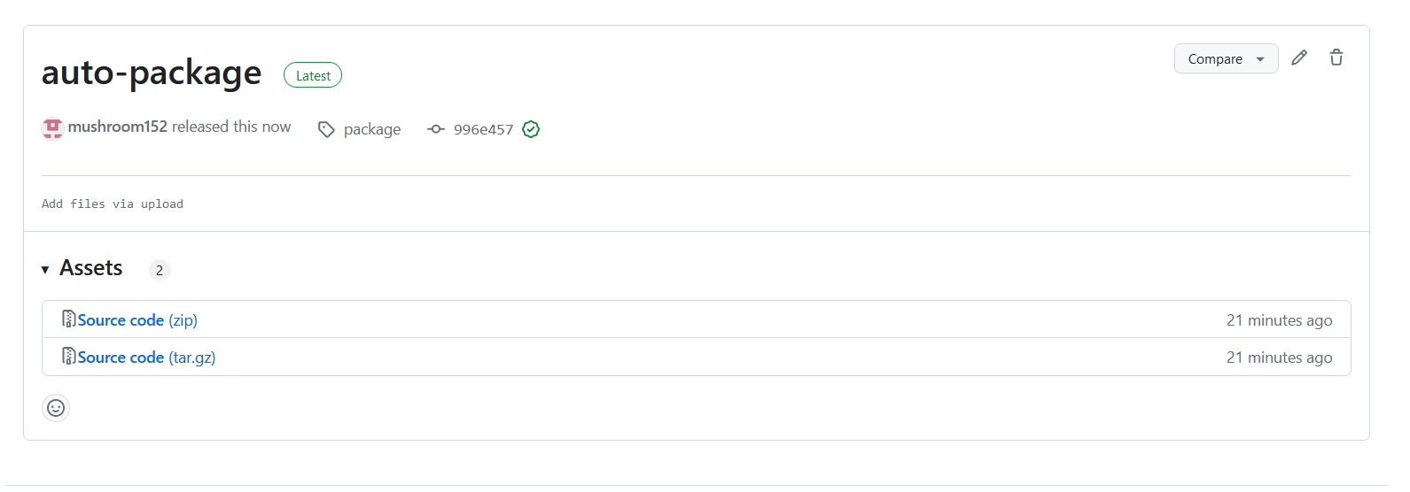

1. 程序运行结果截图

主界面：

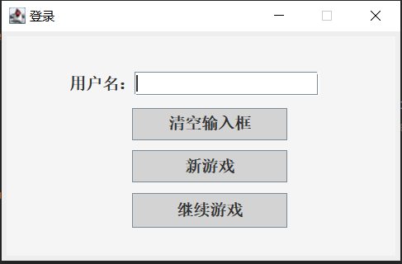

游戏界面：

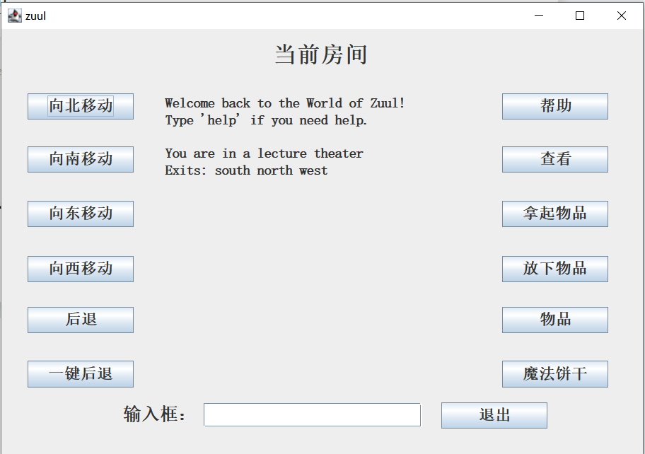

查看功能：

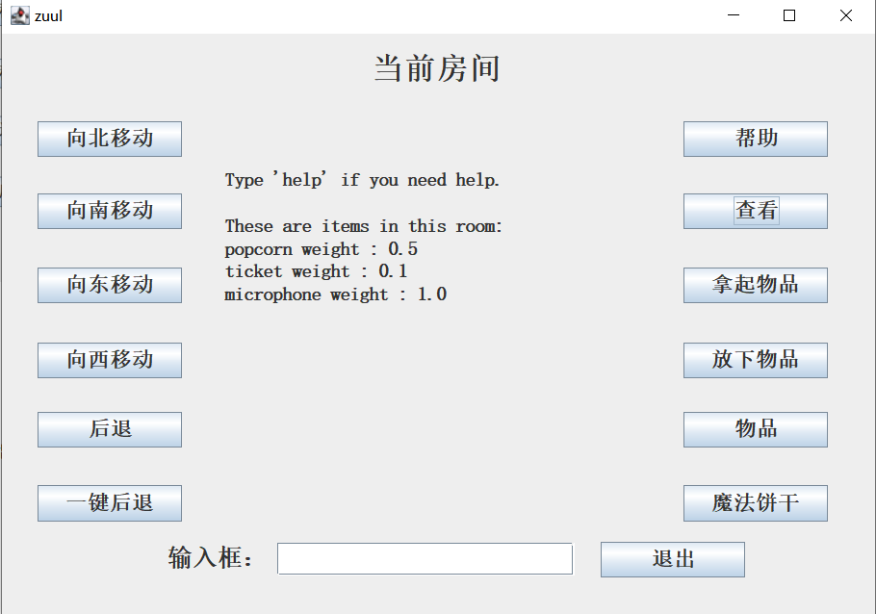

物品功能：

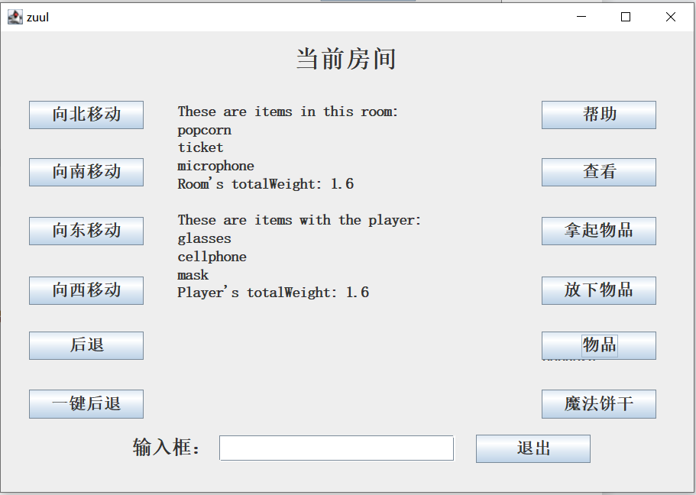

魔法饼干功能：

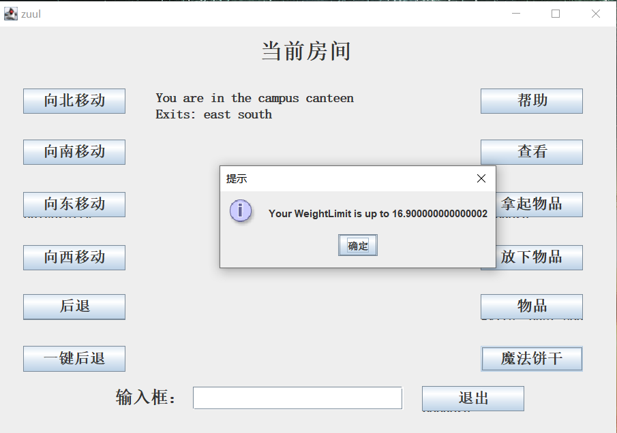

数据库状态：

退出前



退出后

